**Лабораторна робота № 1**

ТЕМА: Побудова графіків функцій.

МЕТА: навчитися використовувати графічні можливості середовища MS Visual Studio

Хід роботи

1. Збираємо форму

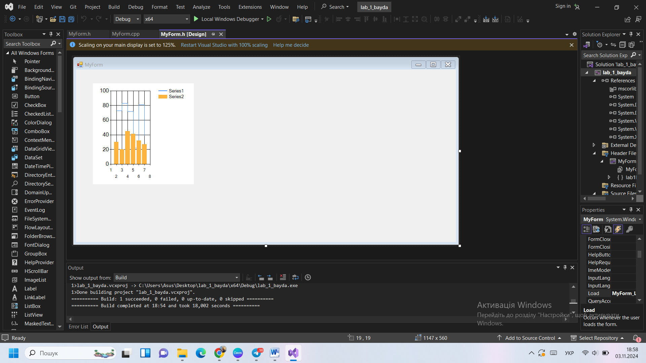

1. Пишу код  
   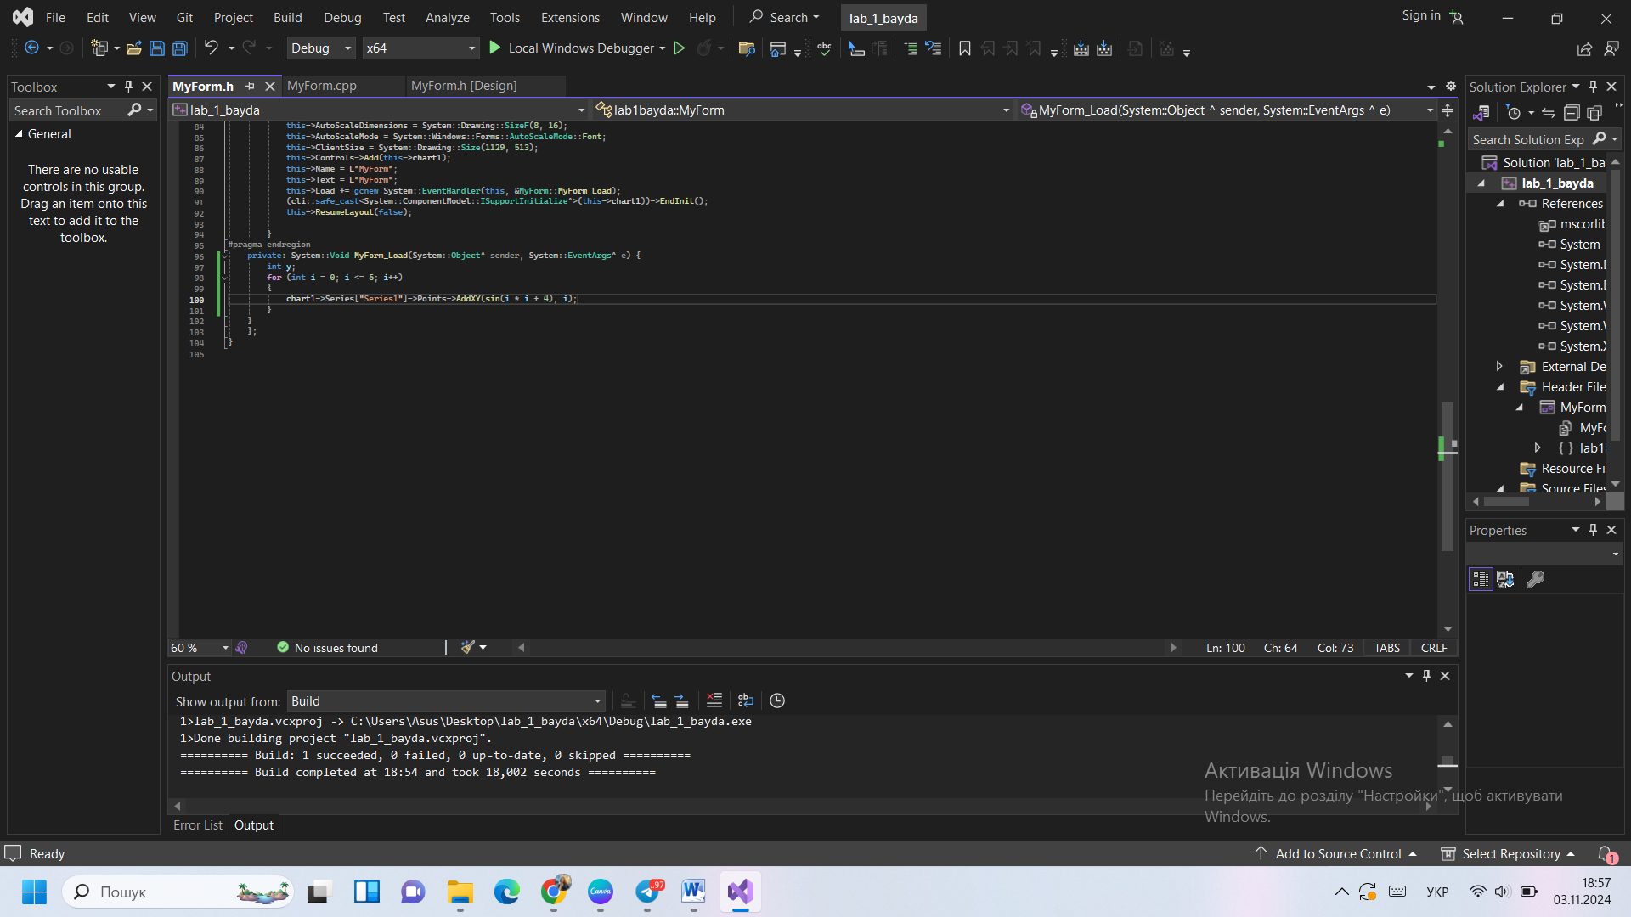
2. Перевіряю  
   